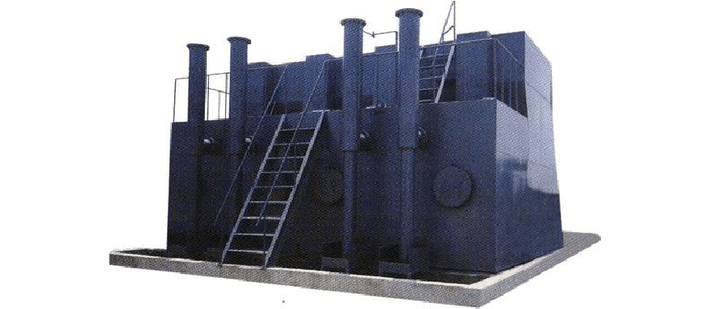

200m3 /h 净化水处理站

设计方案

编制单位：太仓华辰净化设备有限公司

编制日期：201 年12 月

【目 录】
一、工程概况 4
二、设计分工： 5
三、设计依据及标准 5
四、设计原则 6
五、工艺流程的确定 6
六、主要设备技术说明 7
.................................................................. 7
（一）、取水泵站及原水提升泵

【一】、方案一采用自吸式提升泵 7

【二】、方案二采用潜水污水提升泵 7
.............................................. 8
（二）、FA-250 一体化高效全自动净水装置

1、概述 8

2、设备净化工艺流程图 8

3、工艺阐述 9
4、性能优点 10

5、全自动净水装置过滤室滤层级配表 11

6、一体化净水设备综合比较 13

7、设备结构特点 14

（三）、静态混合器 17
..................................................................................... 18
（四）、加药装置
- 、配套溶液箱 19
- 、配套溶液箱搅拌装置 19
3)、配套贮液箱 19
- 、配套计量泵 20
- 、配套管式过滤器 20
- 、配套阀门 21
.............................................................................. 21
（五）、系统配套仪表
七、系统配电及电气控制 22
八、制作技术标准 23
九、设备质量检验 23
十、运行成本分析 26
十一、投标设备供货清单 27
十二、技术性能检验大纲 30
十三、主要系统设备测试计划纲要 31
十四、技术资料的交付 32
十五、工程配套服务 33
附：工艺流程图、平面布置图

一、工程概况
水资源危机是当今世界面临的重要问题，水资源的严重匮乏已经成为制约我国国民经济发展的一个重要因素。
就净水设施部分来看，现有可用面积十分紧张，为生产用水，其用水水质要

求高，水量大，在现有条件下，应选用占地面积尽量小，效益高的一体化净水装置。本方案从平面布置，工艺设计等诸多因素进行了综合性的周全考虑，并参考了我公司以往在大型水站（厂）的工程建设中的宝贵经验，推荐采用我公司研制、开发的高效全自动净水装置（FA-200 型）。本设备运行稳定、可靠，性能卓越， 是迄今为止国内兴建和改造大型水厂、水站的首选产品。
根据上述水质条件，对采用本公司研制生产的 FA 型一体化高效全自动净水装置来讲，处理高浊度水（SS≤3000mg/l）及低温低浊的原水是完全能够适应的。一体化净水装置具有工艺简单，无需专人操作管理，占地面积小，投资省，上马快等优点。
工程设计每小时处理水量为：200m³，因为考虑到工程用地紧张，且用水量较大等诸多因素，在满足水质水量的前提条件下，同时考虑到自动化程度高、投资少、操作管理方便等因素，选用 ：1 台 FA-200 型高效全自动净水装置较为适宜。

二、设计分工：
我单位负责的设计工作：

- 、供货范围内的全部工艺系统、设备布置和管道及管道支架的设计；

- 、负责提供供货范围内的土建结构、建筑、给排水、照明、动力电源等设计的配合资料。
用户方负责的设计工作：

1）、预处理系统总体布置及土建结构、建筑基础、给排水、照明的设计。

三、设计依据及标准
1、贵公司提供水资料。

2、国内同类用水站设计经验。

3、参考文献《水处理技术典型事例》。

4、参考文献《给水排水设计手册》。

四、设计原则
1、依据原水水质特点，选用先进合理的净化处理工艺，保证设备终端出水完全符合用户要求的出水水质标准。
2、方案设计中尽量减少占地，合理布局，节省投资。

3、方案力求工艺成熟，运行稳定。

4、设计中尽量降低建设费用，减轻企业负担，达到低投入、高收效的目的。

五、工艺流程的确定
- 原水水质：

该水源为地表水(附近河水)，水质变化较大，且经常受藻类和有机物影响， 水体浊度变化与季节变化相关。
- 、出水水质

浊度：＜3mg/l

正常出水量：200m3/h；

- 、工艺流程：

加药装置

↓（投加聚合氯化铝、高分子聚丙稀酰胺） 源水→进水泵→管道混合器→200 净水器→清水池→生产

工艺流程说明：
由于原水水为地表水，受季节及气候的变化，水质的波动也很大。

原水为地表水，为了保证供水泵正常工作，在取水源头增加一细格栅，主要

栏截水中的漂萍及大颗料杂物。

地表水中常含有泥砂、粘土、腐植质、纤维素等悬浮物。它们在水中都具在一定的稳定性。地表水中的泥砂、粘土、腐植质、纤维素等的去除可在水中加入助凝剂，使细小颗粒相互粘结成较大的絮凝物，然后经过沉降、过滤可除去。本方案采用一体化高效全自动净水装置，出水浊度小于 3mg/l。
针对本工程，我公司提出以下几点建议：

为防止工艺运行受水质不稳定因素的影响（如浊度及胶体、藻类等物质含量过高），建议水站取水点设置在上游，以确保设备运行更为稳定，可靠。
如果在水站进水中，含有一定的藻类或其它微生物，建议在净化工艺中（定期）投加定量的消毒液，以防止藻类和微生物在经过滤时，堵塞装置内的滤料层， 导致过滤区频繁反洗，既浪费了水资源，同时又会造成出水水质、水量波动较大。

六、主要设备技术说明
（一）、取水泵站及原水提升泵

【一】、方案一采用自吸式提升泵
取水泵站操作间：4500×3000×2800mm，砖瓦结构，一间操作间内设有 2 台原水升泵。
选用型号为：ZW200-280-20 型，上海

流量为：280m3/h，扬程为 20 米，配套功率：37kw

【二】、方案二采用潜水污水提升泵
设计一引水池，采用钢砼结构，尺寸为：4000×3000×2000mm（长×宽×深），具体深度根据河床深度而定。
引水池内设有三台污水潜水泵。

选用型号为：WQ150-200-30-37 型，上海

流量为：200m3/h，扬程为 30 米，配套功率：37kw
（二）、FA-200 一体化高效全自动净水装置

1、概述

本装置包括布水、反应、沉淀、过滤、集水、集泥、自动反洗七个主要单元， 内装 PPC（乙丙共聚斜管填料）斜管填料及各种规格精制滤料，设备主壳体均为碳钢制作，内外部采用特殊涂料进行防腐处理，使用寿命长，适用范围广，性能卓越，广泛用于大、中、小型水厂（站）的建设和改造。
a.性能参数

- 处理水量: 200m3/h.台

- 适用原水浊度： ≤3000mg/L

- 水温： 常温

- 净水出水浊度： SS：3mg/L 以下

- 沉淀区设计表面负荷： 7-8m3/m2.h

- 滤池冲洗强度： 14-16L/s.m2

- 过滤区设计滤速： 8-10M/h

- 冲洗历时： T=4～6min

- 总停留时间: T=45-50min

- 进水压力： ≥0.07Mpa

（11）设备外形尺寸： 13.6×4.6×4.35m 2、设备净化工艺流程图
(注：虚线所框部分即为 FA-200 型一体化全自动净水装置) 原水经泵提升

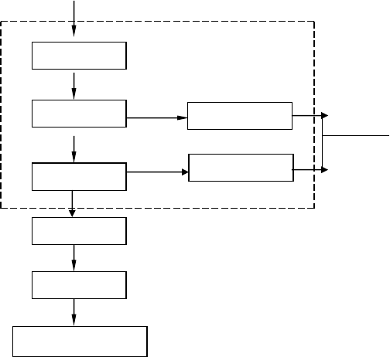
管道混合器 投加聚凝剂及助凝剂（PAC\PAM）

反 应

沉 淀 自 动 排 泥 至下水道
（干化池或泥浆坑）

过 滤 自 动 排 污

出 水

清水池

供水至用水点

3、工艺阐述
原水进入静态混合器前的水压为≥0.07Mpa 即可。高效全自动净水装置前设置静态管道混合器，水处理药剂混凝剂（聚合氯化铝）、助凝剂（高分子聚丙烯酰胺）在加药房内由加药装置内配制完成，并由计量泵送至管道混合器内，混合器通过自身结构的剪切、搅拌作用，使其混合均匀，然后进入净水装置内。
原水在进入高效全自动净水装置后，首先进入装置底部的配水区，进行均匀布水，水流速度降低，并缓慢进入高浓度絮凝区，进行彻底的混凝反应，在斜管导流区的导流作用下，污水沿斜管倾斜方向往上流动，进入沉降区内，沉积下来的污泥在重力作用下，沿斜管倾斜方向往下滑落，同时滑落的矾花在导流斜管的水力作用下，被推到净水装置的排泥斗内，而通过斜管澄清后的水则由净水装置

上部进入过滤室内，并至上而下通过滤层进行过滤，水中的矾花被滤层拦截、过滤。过滤后的清水通过滤头汇集至装置底部的清水区，并由连通管返至装置顶部的清水层。原水在净水装置内净化后流入清水池，然后由二级泵站送往用水点。
设备排泥及反洗排污：高效全自动净水装置里沉淀下的泥渣，经排泥系统定时自动排除，排出的泥浆以及过滤反冲洗水接至下水道或泥浆坑进行干化处理。
①排泥：当净水装置运行一定时间后，电动阀通过中央控制柜所给信号进行自动排泥一次，在电动排污阀打开的同时压力水助冲电磁阀也同时打开进行助冲。（原水浊度低于 500mg/L 时排泥周期 T=12 小时为宜，排泥周期可调）。
本工程所用电动阀门采用中日合资合力阀门厂，配带限位开关，并且有信号反馈功能。
②反冲洗排污：污水经过过滤层过滤一定时间后，过滤层的阻力逐渐增大， 当水位上升至一定高度时，即开始形成自动反洗，过滤区内存水在上部清水层的静压下迅速加速反冲洗，装置内清水按照正常运行路径反方向返回，当清水经过过滤区时即开始对过滤层进行反冲洗，反洗历时 3-5 分钟后，当清水区水位下降至一定水位时自动停止反冲洗。反洗污水排至排污槽内，并由排污管引至下水道或泥浆坑。

4、性能优点
⑴净水装置本身从反应、絮凝沉淀、集水、配水、过滤、体内反洗、排泥等一系列运行程序，均达到了全自动运行的效果，中央控制柜内留有 PLC 接口， 值班人员只要定时作水质监视外，无需对净水装置操作管理。
⑵高浓度絮凝层，能使原水中的杂质颗粒在其间得到充分的碰撞接触，吸附

的机率增大，因而能适应各种原水的水温和浊度，杂质颗粒去除率高，在一定使用条件下，还具有除藻功能。
⑶迅捷的泥渣浓缩室及可调式自动排泥系统，能保证多余的泥渣及时排除， 从而保证稳定的杂质颗粒去除率。
⑷高效的絮凝及沉淀效果，使沉淀出水水质一直保持良好的状态。

⑸新颖独创的集水系统及最省的集水水头，使集水更为均匀有效，不仅提高了体积利用系数，而且其集水水头极小。
⑹净水系统自动化，既保证了净水系统的高效过滤（在原水浊度小于3000mg/l 时，滤后水浊度可保持在 3mg/l 左右），又能自动反冲，无需另设反冲洗水泵或空压机等电气设备，而且节省大量基建投资及日常运行、维修、保养费用。
⑺设备自耗水率低约在 3%左右，对节省宝贵的水资源起着积极作用。

⑻占地面积小，与一般净水构筑物相比，可节省占地面 50%以上，高度在

4.35 米左右，室内外均可安置。

⑼便于扩建、改造、搬迁，或移地再用。

⑽基建工期短，为常规的澄清过滤设施施工周期的四分之一。

⑾净水出口高度≥2m，清水池可建半地上式，清水泵为自灌式吸水，同时运行更为可靠。

5、全自动净水装置过滤室滤层级配表
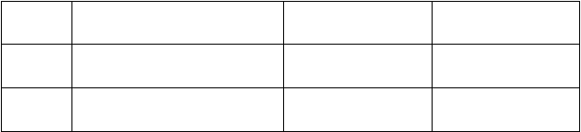
序号
材料名称
天然卵石
规格型号
级配高度
1
φ8-16mm
100mm
2
天然卵石
φ4-8mm
100mm

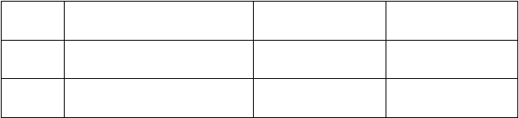
3
天然卵石
φ2-4mm
100mm
4
天然精制石英砂
φ1-2mm
350mm
5
天然精制石英砂
φ0.8-1.2mm
150mm
滤料的选择

石英砂：采用天然海砂，福建晋江榕霞产品，堆积比重为1.78t/m3，破碎率0.12%，磨损率0.04%，孔隙率 43%，灰份≤1.1%，SiO2 含量：99.8%，Fe2O3 含量：0.03%，盐酸可溶率：2%，粒径：0.8-1.2mm。

.


6、一体化净水设备综合比较
指 标  设备名称 | 布水  、反应 | 聚凝沉淀 | 排 泥 | 集 水 | 配 水 | 过 滤 | 反
FA 型 | 大平面反射 | 斜管导流回流系 | 可调式自动排泥 | 改进型的集水 | 高 位 配 水 | 高效过滤，合理的 | 分格冲洗
一体化 | 流布水系统 | 统，使多余的泥渣 | 装置采用多格集 | 更均匀有效，提 | 均匀可靠， | 水头损失充分利 | 反 冲 洗
高 效 | 使布水均匀 | 在高浓度斜管加 | 泥，多斗吸泥、多 | 高了体积的利 | 最 低 最 可 | 用了过滤层的有 | 时 冲 洗
全自动 | 有效，及高 | 速沉降集泥系统 | 斗排泥，分期排泥 | 用系数，因其集 | 靠 的 设 备 | 效过滤及大平面 | 匀，冲洗
净水装置 | 浓度悬浮回 | 的作用下，快速沉 | 及压力水助冲系 | 水水头极小。 | 配水高度， | 布置的ABS 滤头， | 底，无需
 | 流层反应系 | 淀，同时采用独特 | 统，保证每次排泥 |  | 确 保 反 冲 | 确保过滤后出水 | 冲 洗 辅
 | 统，反应高度 1.5m 左  右 | 的 65°斜管沉淀结构及悬浮污泥回  流保护系统 | 彻底干净。 |  | 洗 时 的 及时有效 | 更均匀及反洗时水量均匀回流的  独特结构 | 设 备 不人为控制
FXZ 型 | 布 水 不 均 | 由于反应时间短， | 排泥系统不理想， | 集水不均匀，造 | 配 水 不 均 | 滤层厚度低，不能 | 冲 洗 强
净水器 | 匀，有短流 | 且不彻底，故斜管 | 排泥不彻底，由穿 | 成上升水流不 | 匀，导致过 | 保证出水水质，由 | 低，冲洗
 | 现象，反应 | 沉降，效果较差， | 孔管排泥，同时受 | 一，故运行可靠 | 滤层短路。 | 于采用滤网结构 | 彻底，受
 | 时间短，反应高度低 | 用药剂量大 | 人为排污，长期使用导致斜管负荷加重，对后期处理  增加了负担。 | 性极差。 |  | 及轻质滤料容易堵塞滤网。 | 为控制。
KG-L 型 | 布水不均 | 用药剂量大，反应 | 排泥不彻底，由穿 | 集水不均匀，同 | 配水不匀， | 过滤效率差，表面 | 反 冲 洗
净水器 | 匀，反应时 | 时泥渣难排出，斜 | 孔管排泥均受人 | 时造成上升水 | 导 致 过 滤 | 负荷率低，容易反 | 彻底，同
 | 间短，反应高度低，约0.4m 左右 | 管异塞，工作不正常 | 为控制，长期使用导致各工序负荷加大，最终直接影  响出水水质 | 流不一，故运行可靠性、稳定性极差。 | 层短路 | 洗。 | 由 于 冲水 量 的小 均 受  为控制。

.

7、设备结构特点
a、加药装置的加药量是根据原水 SS、含量及流量来确定的。因为加药量的多少，直接影响出水的品质和运行成本。
b、FA 型全自动高效净水装置药剂和原水的混合过程也很简单，药剂经过加药装置的计量泵直接加入管道混合器的接口，有原水在管道里的自身流速和药剂充分混合。
经过管道混合器混合后的原水进入 FA 型全自动高效净水装置的第一反应区，也就是高浊度区（这高浊度区在装置调试中完成） ，它的浊度一直保持在1000mg/L 左右，所以 FA 全自动高效净水装置能处理低温低浊水（水温 5℃以下,浊度 15mg/L 以下），因为本装置有一个独到技术设计（高浊区）使原水中的杂质颗粒在其间得到充分的碰撞、接触和吸附的机率，可以进来的是低浊水，到了高浊区也就成了高浊水，充分反应（反应时间为 10min）达到最好的絮凝效果。
c、在高浊区地部为了防止泥的沉积，布水形式也就和其它系列净水设备有本质上的区别。本装置采用的是平流均匀布水，布水母管 为 1 根，布水支管为34 根 DN50 钢管，为保证布水均匀，每根支管每间隔 120mm，设置 2 只 8mm 布水孔。
8mm 小孔连线成 900，布水方向朝底部，不断冲击装置底部和另一根布水管阴影部分，所以使高浊区保证在活性泥状态，增强絮凝的效果，不让泥在设备的底部沉积。
d、FA 型全自动高效净水装置对进水压力、流速、流量要求不高，进水压力只要能保证≮0.07Mpa，
e、迅捷的泥渣浓缩室及可调式自动排泥系统能保证多余的泥渣杂质（＞

1000mg/L 以上的泥渣）及时排除，从而保证稳定的杂质颗粒去除率。经过布水系统均匀布水，通过高浊区充分反应絮凝，再经过第一层斜管集泥，同时改善上升水流方向，把超过 1000mg/L 的泥渣收集到单独的集泥室。
水流继续上升到第二反应区，因为停留时间延长，药剂和水中的泥渣继续反应，再经过第二层斜管集泥，第二次改善水流方向，这样经反应后的水继续絮凝、沉淀，根据第一次的水流方向，把泥渣集中到集泥室，这样循环往复，最后把泥渣排出体外，在排泥的过程中增加了另一个系统，压力水搅拌，主要是把集泥室里的静止泥渣搅拌成一般的活性泥渣，这样不会造成集泥室泥渣的沉积，堵塞排泥管道。这是其它净水设备无法比较的优点，这也是FA 型全自动高效净水装置的又一个特点。
f、采用双层斜管设计，这是国内国际上最先进的方式，因为一般的净水设备全部采用单层斜管。根据原水的浊度设计成不同的孔径和不同的高度，在运行中就造成这一个问题，当原水高浊时，斜管的集泥效果比较好，也不容易沉积， 堵塞。因为泥的颗粒大，质量重容易沉淀。但当原水浊度变小时，由于斜管孔径较大（一般≥50mm）沉淀的速度降低，采用的进水方式又是横流进水，底部集泥，底部排泥，这样很容易积聚在斜管的表面，一般经过数月的运行，设备净水效果明显下降。唯一的办法就是用高压水冲洗斜管，这样设备必须停运，把污水放干，重新调试。如果长期对斜管不维护，沉积的泥，就堵塞斜管，压坏斜管， 影响出水品质，增加其它设备的正常生产。而FA 型全自动高效净水装置采用的双层斜管第一层斜管设计直高为 450mm，安装角度为 660，孔径为 50mm；而第二层斜管设计直高为 900mm，安装角度为1560，孔径为35mm。设计双层斜管有以下几个优点。能适应原水浊度的变化10～3000mg/L，而不造成斜管积泥

（因为直高和安装角度不一样） ；二次改变水流方向。根据水流方向充分把≥ 1200mg/L 泥渣统一集到集泥室；经过斜管给予充分的絮凝停留时间，不把多余泥渣删入过滤区；能处理低温低浊水，这也是FA 型全自动高效净水装置的又一特点；斜管安装角度也是 FA 型全自动高效净水装置的明显特点。高效的絮凝及沉淀效果，使沉淀出水水质一直保持良好的状态。
g、净水系统自动化，即保证了净水系统的高效过滤（在原水浊度小于3000mg/L 时，滤后水浊度可保持在 1.5mg/L 以下）又能自动反冲洗，无需另设反冲洗水泵或空气压缩机等电器设备，能节省大量的基建投资及日常运行费用。FA 型全自动高效净水装置是一套无动力无阀门，靠装置自身的原理和特点来自动完成整套净水过程。FA 型全自动高效净水装置过滤部分有以下特点：
经过高效沉淀区上部稳流区溢流进入集水槽，均匀分配到九个集水斗(以 FA 型--200 为例),流入九个独立的滤室，每个滤室的过滤面积为 3.0m2，滤层级配详见上表。
8 个独立的过滤室，但设置了统一的清水通道，清水通过中心管进入进水箱， 清水层设计高度为 700mm，为以后每个滤室的反冲洗作准备，清水箱设置为三个。
当滤室滤料截污至 2-2.5kg/m2 泥渣的时候，装置进行自动反冲洗，当一个滤室进行反冲洗时，其它的几个滤室所产生的水和清水箱存水一起帮助这一滤室反冲洗，历时 4-6min，反冲行强度为 14-16LS/m2。再有虹吸破坏管来自动结束反冲洗过程，以后自动运行，所以不需要另外设置反冲洗水泵及高位水箱。
多孔滤板设计也和其它净水设备不一样，为确保装置正常、高效、长期无故障运行，在滤室的底部多孔滤板上安装了 ABS 排水帽，规格为 0.5T/H，每台设

以上内容仅为本文档的试下载部分，为可阅读页数的一半内容。如要下载或阅读全文，请访问：https://d.book118.com/476210122043010043

